EXERCICIS HIDRODINÀMICA
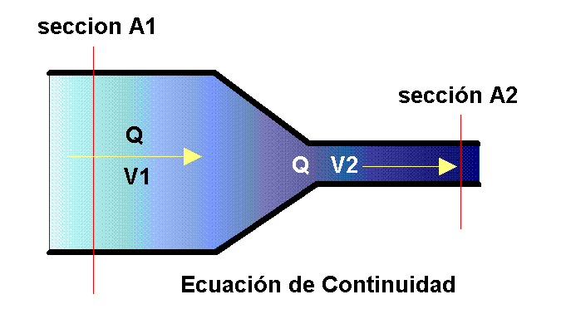
EX1. Per una canonada com la que es representa a continuació, circula aigua a 70ºC amb una velocitat de 2m/s a la secció 1. Es demana:
- Velocitat a la secció 2
- Cabal volumètric, expressant en m³/s i en L/min
- Cabal màssic
Dades: D1= 100mm D2=50mm densitat de l’aigua a 70ºC= 978kg/m³
Ex2. Per una mànega de rec de 2cm de diàmetre hi circula un flux d’aigua de 15l/min. La sortida de la mànega té 1cm de diàmetre. Determina la velocitat de sortia de l’aigua i el temps que tardem en omplir un dipòsit de 45l utilitzant aqueta mànega. Canviaria el temps si es canviés el capçal de sortida per un de 0.75cm de diàmetre?
Ex3. Si la velocitat en una canonada de 30cm de diàmetre és de 0.50m/s. Quina serà la velocitat en el raig de 7.5cm de diàmetre que surt per una boqueta unida a l’extrem de la canonada?
Ex4. En un procés d’una planta química es transporta glicerina a 20ºC, amb un cabal de 700L/s. En un punt de la conducció de 60cm de diàmetre la pressió de la glicerina és de 1,5atm. Determina la pressió en el segon punt aigües avall, en el que el diàmetre és de 30cm i es troba a 1m per sota el primer. Dades: densitat de la glicerina a 20ºC 1,261g/cm³.
Ex5. En el sistema representat a la figura, el dipòsit conté aigua, està obert a la atmosfera i és suficientment gran per poder considerar que el nivell es manté constant. El diàmetre intern de tota la canonada es de 150mm i la part final es redueix a 50 mm. Calcula el cabal de desaigua sense considerar les pèrdues d’energia per fricció, i les pressions en els punts B, C D i E. Dades: densitat de l’aigua 1000kg/m³.
Ex6. Tenim una canonada que conforma un sifó de diàmetre interior 40mm. Unit a una canonada de 25mm de diàmetre. Calcula el cabal volumètric a través del sifó i la pressió en els punts B i E. Suposem que no hi ha pèrdua d’energia.
- Tanc exposat a l’atmosfera P=0
- Càrrega de velocitat en la superfície del tanc es cancel·la a l’equació de Bernoulli
- Punts de referència per l’equació de Bernoulli, si estan a la mateixa alçada es cancel·len les h1 i h2.
- El tanc conté aigua (ρ=1000kg/m³)
Ex7. Calcula la velocitat del flux en el punt 2. Suposem que no hi ha pèrdua d’energia.
- h=300cm
- Tanc exposat a l’atmosfera P=0
- El tanc conté aigua (ρ=1000kg/m³)
Ex8. A la figura, el fluid és aigua i descàrrega lliurement a l'atmosfera. Per a un flux màssic de 15 kg / s, determini la pressió en el manòmetre.
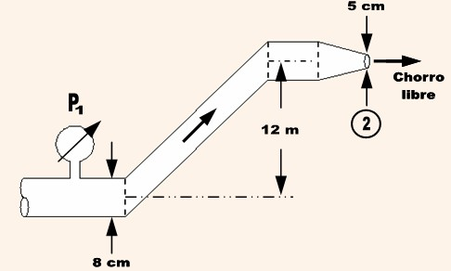

Ex9. El tanc d'una cubeta té una secció rectangular de dimensions 20cmx40cm i el nivell de l'aigua està a una alçada h = 20 cm per sobre de la vàlvula de desguàs, la qual té un diàmetre d2 = 5 cm. Si en baixar la palanca, s'obre la vàlvula:

a) Quina serà la rapidesa inicial de desguàs per aquesta vàlvula en funció de l'altura d'aigua romanent en el tanc?
b) Quina és la rapidesa inicial de desguàs?
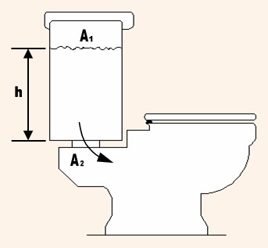

Ex11. Per determinar la velocitat amb la que flueix una corrent de tetraclorur de carboni s’ha instal·lat un tub Pitot. El manòmetre diferencial connectat indica una desviació de 7.5cm de mercuri. Calcula aquesta velocitat.
Dades:
- Coeficient del tub: C=1
- Densitat relativa del mercuri= 13.6
- Densitat relativa del tetraclorur de carboni = 1.6

Ex12. Un tub pitot s’incerta una canonada on hi circula alcohol metílic a 25ºC. Al tub se li connecta un manòmetre diferencial que conté mercuri com a fluid i té una Δh de 225mm. Calcula la velocitat del flux de l’alcohol. (ρHg= 13579kg/m³ ρOH= 792kg/m³)
Ex13. Per una canonada de 50 mm de diàmetre interior, circula aigua destil·lada (α = 1cp) a una velocitat de 2 cm/s. Calculeu el nº de Reynolds i el règim de circulació. Quina hauria d’ésser la velocitat par a que el règim fos turbulent?

Ex14. La glicerina té un pes específic de 800 kgf/m³ i una viscositat de 0,1 poises. Disposem d'una canonada de 200 mm de diàmetre interior .Quina hauria d’ésser la velocitat per que circuli amb regim laminar i quina la velocitat per a que el regim fos turbulent.
Ex15. Per una canonada d'acer circula un líquid de viscositat 2 poises i un número de Reynolds de 1200. Sabent que la longitud total equivalent de la instal·lació és de 150 m calculeu la pèrdua de càrrega en metres de columna de líquid de densitat 0,8 g/cm3 i una velocitat de circulació de 1 m/s.
Ex16. Determina la pèrdua de càrrega si flueix glicerina a 25ºC per un tub de 150mm de diàmetre i 30m de longitud, a una velocitat mitjana de 4m/s. (ρ= 1258kg/m³ α=9,6.10⁻¹Pa.s)
Ex17. Un venturímetre té un diàmetre de tub de 100mm , i el diàmetre on la secció s’estreny és de 50mm. El tub transporta aigua a 80ºC i s’observa una diferència de pressió de 55kPa entre la secció 1 i la 2, el coeficient de descàrrega és de 0,984. Calcula el cabal de l’aigua. (ρH₂O 80ºC=971.6kg/m³)
Ex18. Per determinar el cabal d’un líquid de densitat 900 kg/m 3, que circula per una canonada de 50.8mm s’instal·la un venturímetre de 25.4mm. Determineu el cabal que circula quan la diferència manomètrica és de 12 cm de columna de Hg. La constant de contracció val 0,96.
Ex19. A través d'una canonada horitzonal de 15 cm de diàmetre flueix oli de densitat 0,750g/cm³ a una pressió de 103 kPa. Si l'energia total (K) és de 17.9 m, determinar el cabal d'oli.
Ex20. Una canonada que transporta oli de densitat 0,877g/cm³ passa de 15 cm de diàmetre en la secció E, a 45 cm en la secció R. La secció E està 3,66 m por sota de R i les pressions són respectivament 91,0 kPa i 60,3 kPa. Si el cabal és de 0. 146 m³/s, determinar la pèrdua de carrega en la direcció del flux.
Ex21. Es mesura el flux de querosè a través d’un orifici la canonada és de 2 polzades i el diàmetre de l’orifici és d’una polzada. El querosè es troba a 20ºC . Per una diferència de pressió de 0.53PSI a través de l’orifici amb una c=0.61. Calcula el cabal del querosè.

